Отчет о пребывание в языковом лагере в Австрии
Меня зовут Костя Атрашенко. Мне 14 лет, и я хочу поделиться с вами тем, как я провел свои языковые каникулы в Австрии в этом году (2013).
1.Место жительства
Ты будешь жить в комнате для восьмерых человек, но это не обязательно, чтобы в комнате было восемь человек. Все будет зависеть от того, сколько людей будет в лагере. Если, к примеру, будет человек 55 в лагере, то тогда да, будет 8 человек в комнате, если меньше, то может, повезти на комнату втроем. Жить вы будете в маленьком городке под названием Aigen. Город не большой, от магазина, который находится в одном конце города, и до лагеря, который находится в другом конце города , можно дойти за минут 20-25 не больше.
2.Питание
Питание очень вкусное, очень разнообразное. На завтрак шведский стол, на котором ты можешь себе сделать и бутерброды, и хлопья. Так же на столе всегда будет стоять горячая вода, горячее молоко, и маленькая пиала какао, а так же можно в автомате взять и апельсиновый сок, и воду, и специальный напиток (это холодный чай, морс, и так далее.). На обед, конечно, не шведский стол, но тоже очень вкусно. Всегда на обед первое и второе. На первое всегда суп. Это может быть и грибной, и овощной, и щи. На второе может быть все что угодно. К примеру, в понедельник у меня был шницель, во вторник у меня был гуляш, а в среду у меня была курица. Но даже если вы вегетарианец, вы можете подойти к повару и попросить вегетарианское блюдо, самое главное сказать тутору. Или у вас аллергия на определенный продукт, то вы можете его не есть, но вам тоже надо об этом сказать тутору. Иногда может быть десерт в виде мороженого, пончика или чего-нибудь другого. На ужин иногда может быть первое и второе, но чаще всего только второе. Оно также разнообразно, как и в обед. И так же как в обед может быть десерт.
3.Развлечения или мероприятия
Мероприятия очень разнообразные. Единственное развлечение, которое у меня повторилось, и то только один раз, это были настольные игры, но на них можно было и поиграть в любую игру (а игр там было много), и почитать журнал или свою книгу, и делать украшения к вечеринке или делать браслеты. А так больше похожих мероприятий не было. Так же мероприятий было по три в день. К примеру, первое меропритияе было игрой в футбол или волейбол, на втором - мы идём на озеро, а на вечернее развлечение у нас караоке. На мероприятиях всегда весело и всегда есть чем заняться.
4.Учеба
В школу вы идёте к 9 утра. В школе у вас будет два урока. Первый урок всегда с вашим «Классным руководителем». Второй урок у вас будет с любым другим учителем. Но думать, что это будет скучно и нудно не надо, потому что вы на уроках будете играть, вы будете постоянно что -то резать ,клеить и что-то мастерить. Но даже если вы будете что-то писать, то вам сначала все объяснят, все прожестикулируют, все нарисуют, если что не понятно, и только потом вы будете писать, и поэтому совет берите собой в школу словарь, он там очень пригодится. В школу вы будете добираться сами. В первый раз вас туторы проводят, но остальные дни вы сами будете ходить в школу.
5.Фотографии
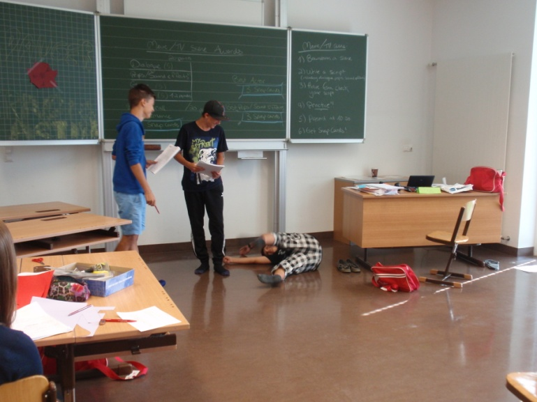
Это один из уроков))))))

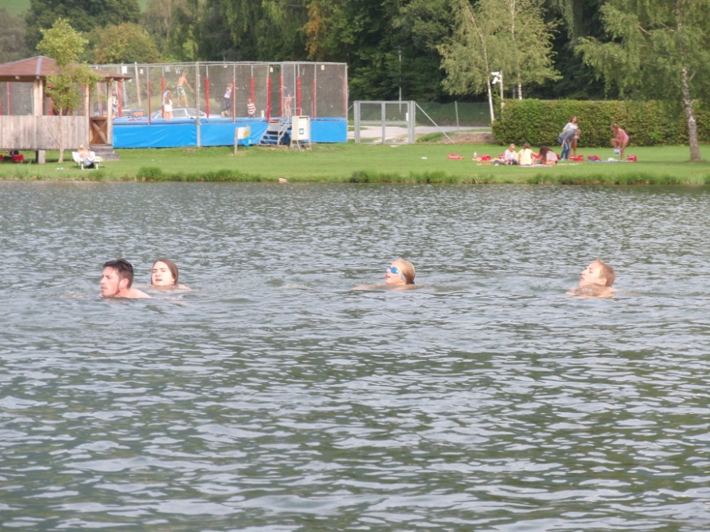
Это заплыв-соревнование по озеру
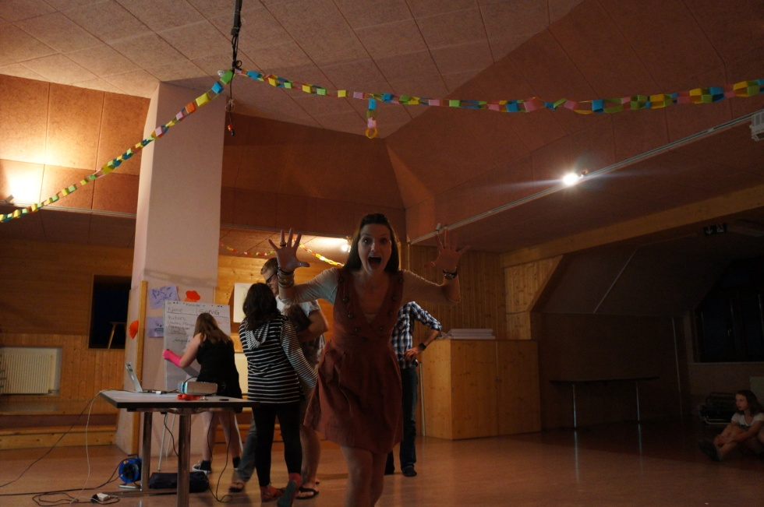
Это один из туторов. И они все такие эти туторы.
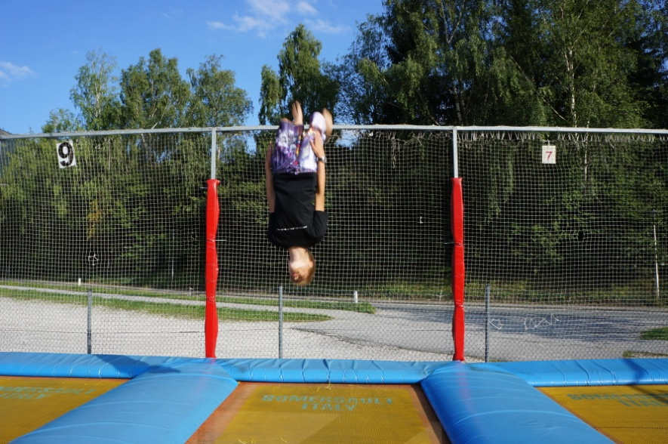
А это трамплин или по-нашему - батут.
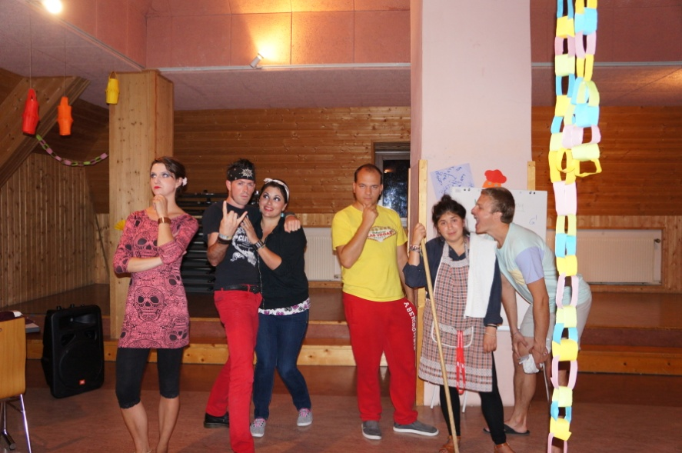
Это все туторы. Единственное - они сейчас в ролях.
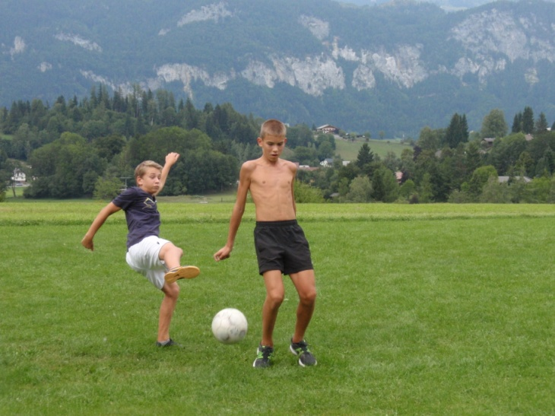
Это мы играем в футбол.
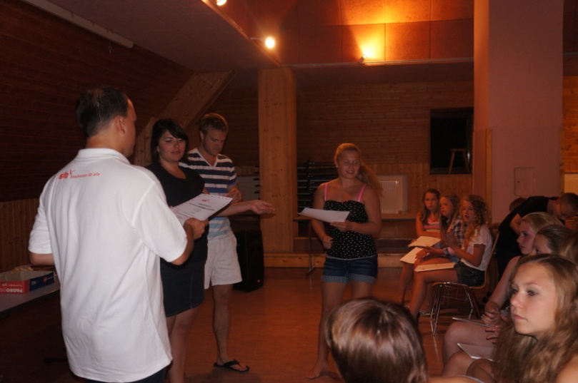
А это последнее вечернее развлечение. Нам выдают сертификаты за нашу успеваемость в школе и за активность в остальное время, а потом мы смотрим все фотографии, наделанные за неделю в лагере.
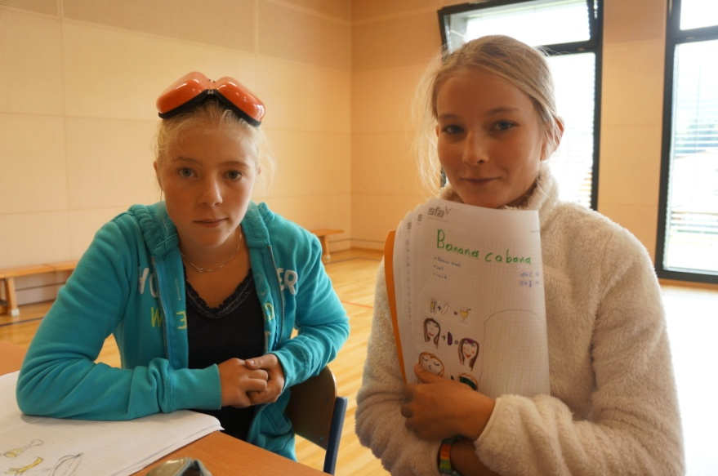А это ещё один из уроков.

